ミラー図法による世界地図

世界地図ソフト「PTOLEMY」で作成した地図に国名を追加したもの

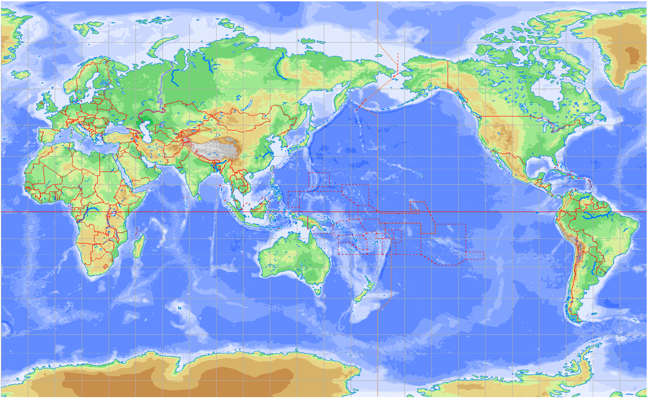

大西洋

南極大陸

グリーンランド

アイスランド

エジプト

太平洋

インド洋

中国

ロシア

カナダ

アメリカ合衆国

ブラジル

アルゼンチン

イギリス

フランス

ドイツ

インド

イラク

サウジアラビア

オーストラリア

ペルー

タイ

インドネシア

ニュージーランド

ケニア

フィンランド

アルジェリア

リビア

アフガニ

スタン

スーダン

フィリピン

メキシコ

チリ

北極海

地中海

南アフリカ

モンゴル

カザフスタン

エチオピア

ナミビア

スペイン

ノルウェ－

マダガスカル

ハワイ諸島

日本

イラン

イタリア

スウェーデン

トルコ

カ

ス

ピ

海

韓国

北朝鮮

ミャンマー

ベ

ト

ナ

ム

マレーシア

タンザニア

モ

ザ

ン

ビ

｜

ク

アンゴラ

コンゴ民主

共和国

チャド

ニジェール

マリ

モーリタニア

ナイジェリア

カメルーン

パキスタン

ウクライナ

ポーランド

ポルトガル

モロッコ

ボツワナ

ザンビア

ソマリア

ネパール

パプア

ニューギニア

トンガ

ボリビア

コロンビア

ベネズエラ

パラグアイ

ウルグアイ

アラスカ

スリランカ

ミラー図法による世界地図

世界地図ソフト「PTOLEMY」で作成した地図に国名を追加したもの



大西洋

南極大陸

グリーンランド

アイスランド

エジプト

太平洋

インド洋

中国

ロシア

カナダ

アメリカ合衆国

ブラジル

アルゼンチン

イギリス

フランス

ドイツ

インド

イラク

サウジアラビア

オーストラリア

ペルー

タイ

インドネシア

ニュージーランド

ケニア

フィンランド

アルジェリア

リビア

アフガニ

スタン

スーダン

フィリピン

メキシコ

チリ

北極海

地中海

南アフリカ

モンゴル

カザフスタン

エチオピア

ナミビア

スペイン

ノルウェ－

マダガスカル

ハワイ諸島

日本

イラン

イタリア

スウェーデン

トルコ

カ

ス

ピ

海

韓国

北朝鮮

ミャンマー

ベ

ト

ナ

ム

マレーシア

タンザニア

モ

ザ

ン

ビ

｜

ク

アンゴラ

コンゴ民主

共和国

チャド

ニジェール

マリ

モーリタニア

ナイジェリア

カメルーン

パキスタン

ウクライナ

ポーランド

ポルトガル

モロッコ

ボツワナ

ザンビア

ソマリア

ネパール

パプア

ニューギニア

トンガ

ボリビア

コロンビア

ベネズエラ

パラグアイ

ウルグアイ

アラスカ

喜望峰

スエズ運河

パナマ運河